ГОДИШЕН ДОКЛАД 2021 г.

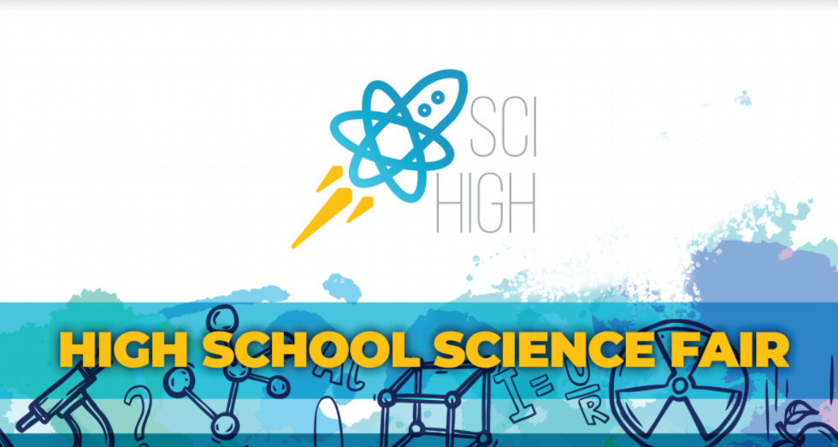

ОБЩА ИНФОРМАЦИЯ
Фондация „Сай Хай“ с ЕИК 205716596 е основана с Решение на Учредително събрание от 12.06.2019 година. Седалището на Фондацията е в гр. София, ул. Черни връх 70-72, ет 7, ап 33.
Мисията на Фондация „Сай Хай“ е да вдъхновим ученици да се занимават с наука и да използват научен подход като подкрепят училища в провеждането на научни фестивали.
За постигане на мисията, основни цели на Фондацията са:
1.Организиране и популяризиране на научни изложения и фестивали за деца, младежи и възрастни;
2.Организиране и провеждане на курсове, обучения и семинари за деца и младежи;
3.Създаване на образователни възможности за развитие, учене и обмен между деца, младежи и възрастни;
4.Повишаване на информираността за развиването на научната грамотност;
5.Повишаване на мотивацията за учене, образователните резултати и способностите за бъдеща реализация на деца и младежи, включително и такива в неравностойно икономическо и социално положение;
6.Допринасяне за повишаването на качеството на образованието в училища -партньори;
7.Провеждане на обучения за повишаване на знанията и компетенциите на учители, подпомагане на учители в провеждането на ученически обучения и извънкласни дейности;
8.Оказване на системна подкрепа за интегриране на добри практики в обучителната дейност на участвалите в обученията;
9.Развиване на общност от професионалисти в сферата на образованието, ангажирани дългосрочно да работят за положителни промени в българското образование и общество;
10. Осъществяване на сътрудничество с разнообразни организации на територията на Р. България и чужбина, с цел партньорство и съвместна работа по образователни и обучителни проекти;
11. Подпомагане на развитието и поддържането на високи професионални стандарти в образователните институции, с които партнира;
12. Повишаване на ефективността и качеството на извършваната дейности за институции от национално и местно ниво в различни сфери на обществения живот, юридически лица с нестопанска цел, и др. както и неправителствени организации, работещи за постигане на различни нестопански цели. За постигане на своите цели, Фондацията осъществява набор от нестопански дейности. Дейностите извършени през 2020 г. са описани в следващия параграф.

ИНФОРМАЦИЯ ЗА СЪЩЕСТВЕНИТЕ ДЕЙНОСТИ

Дейности
1.1. Отборът “Замърсяване на въздуха” от НПМГ засне видео за техния път като участници в клуба. Видеото можете да гледате тук.
1.2. Двама от участниците в програмата споделят за техния път и ползите от клуба тук. 1
1.3 Споделяне на рекламно събитие “Покани “Сай Хай” в училище и споделяне на писма до РУО София - Град
1.4 Монтирахме 2 измервателни станции за ФПЧ в НПМГ “Акад. Л. Чакалов”
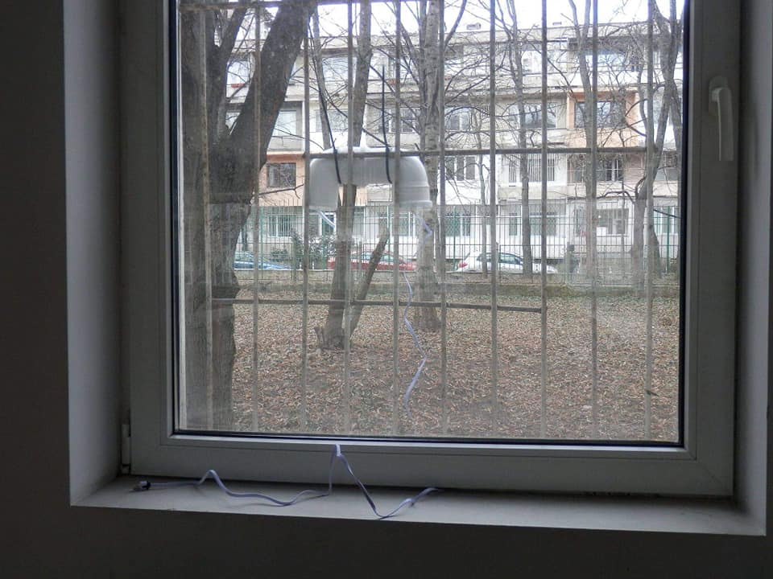
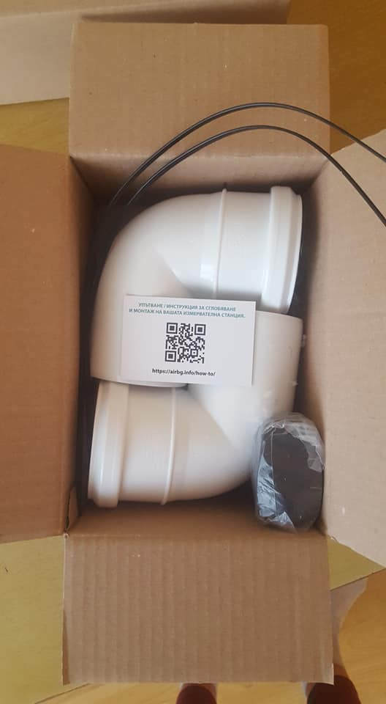
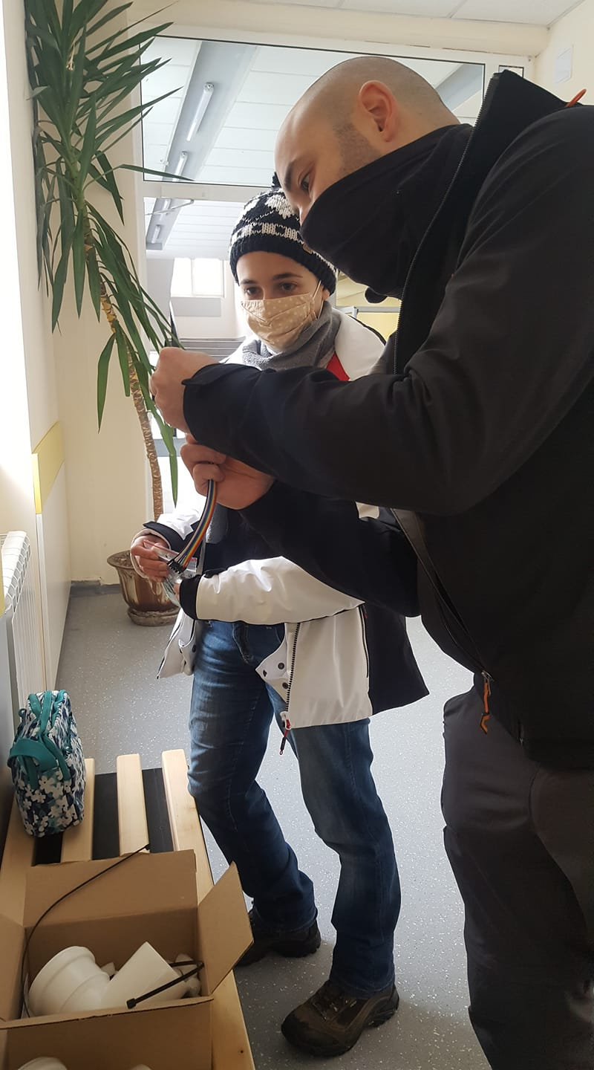
1.5 12 Февруари. Нашите участнички от НПМГ Вики и Маги получиха своите медали от Супер СТЕМ, България, като победители в категорията SUPER STEM EUROPE ИНЖЕНЕРИНГ за проекта си, свързан със замърсяването на въздуха.
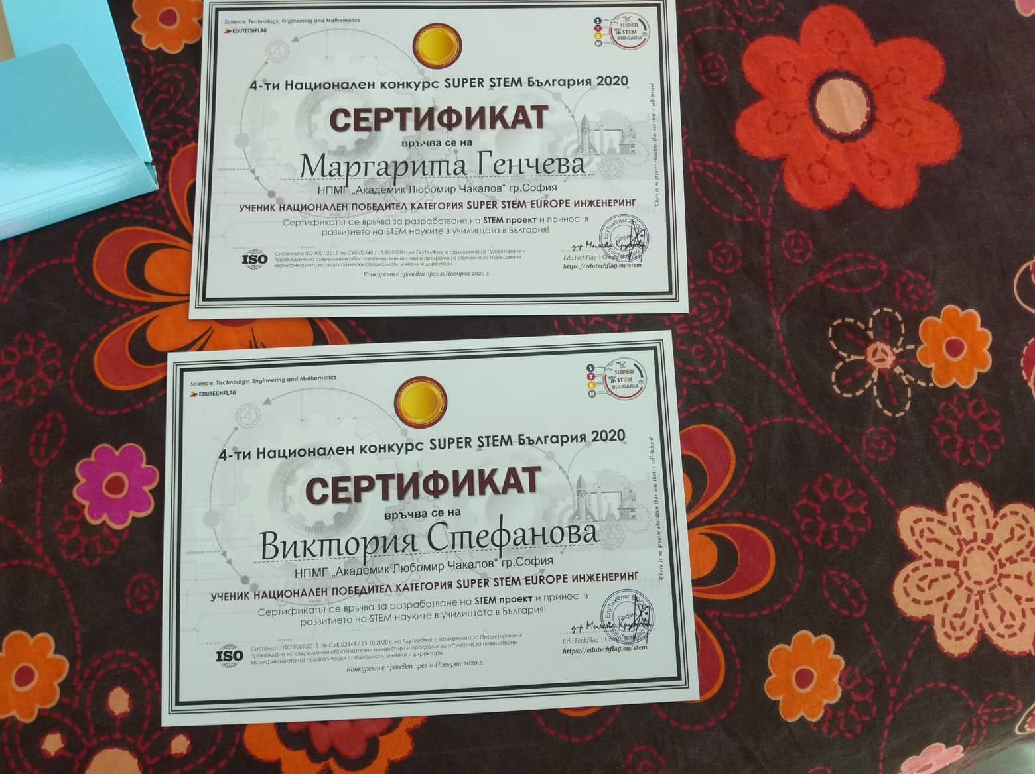
2.

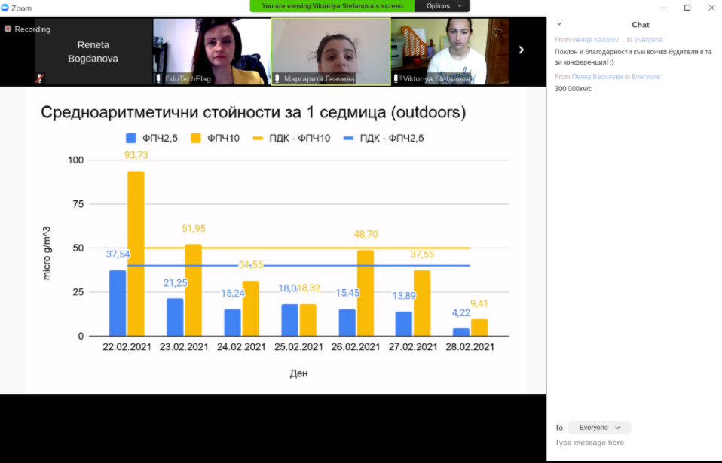
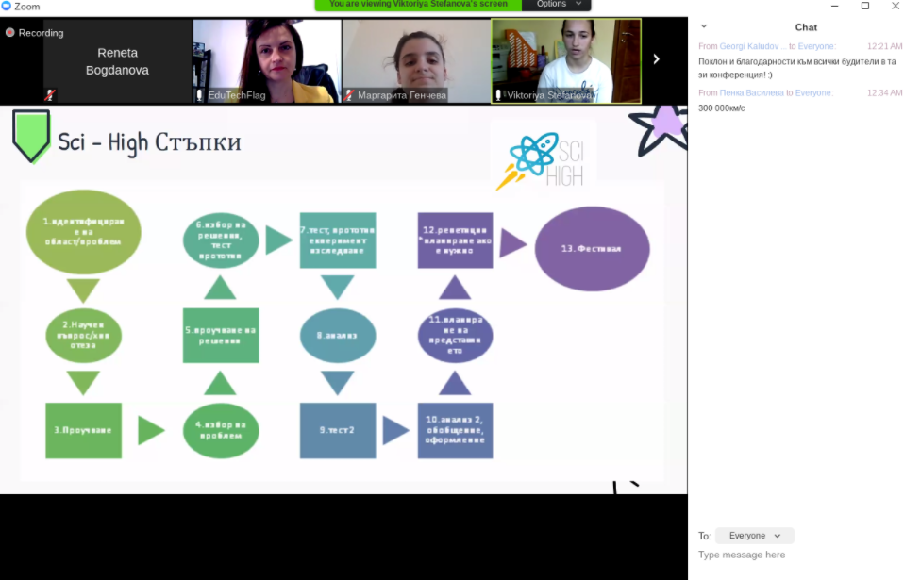
1.6 11 Април. Super Stem Конференция. Представяне на проекта на Вики и Маги в Националната STEM конференция!

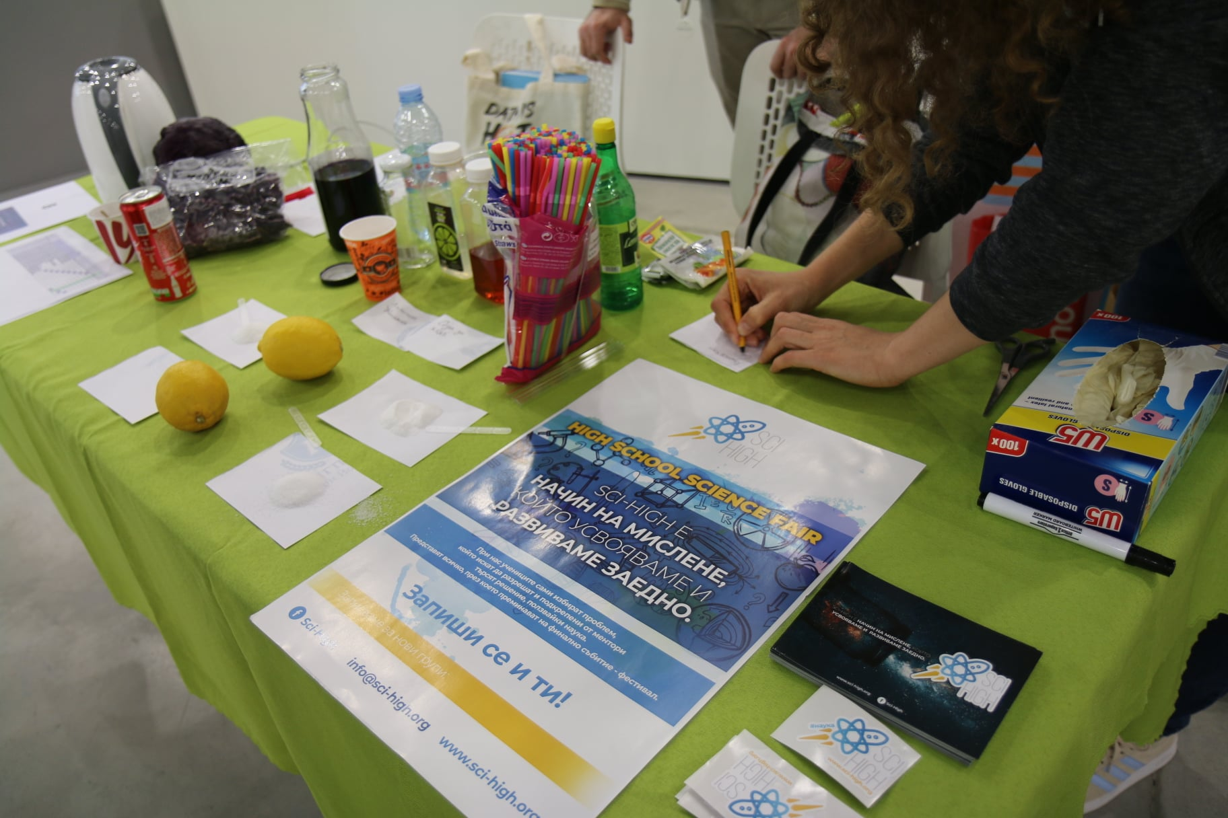
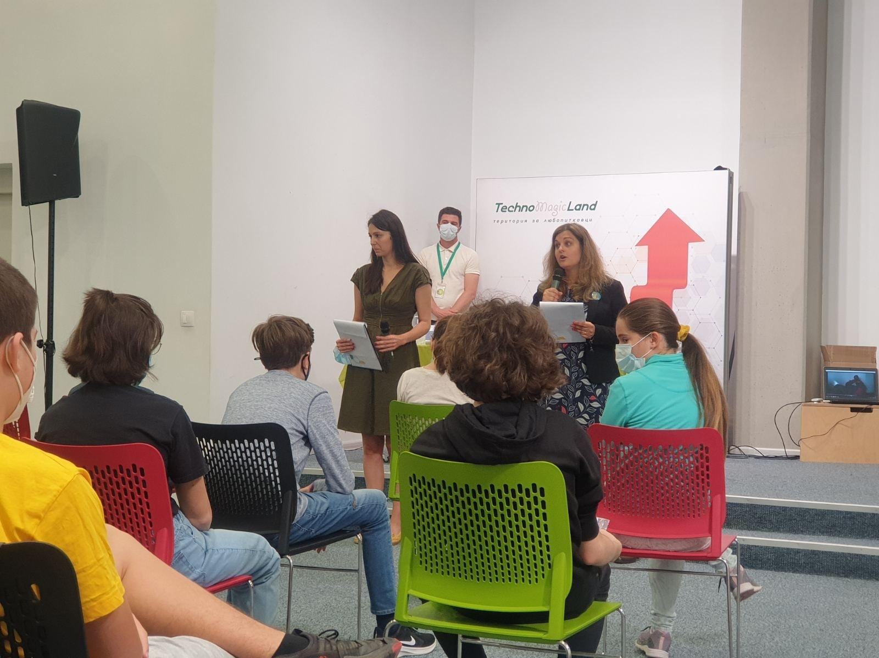
1.7 18 Май. Участие в “Състезание за практическа наука “Асен Йорданов”. Съвместно с Училище "Цар Симеон Велики", Технократи, Тинузавър, Химикотехнологичен и металургичен университет - София /ХТМУ/, TechnoMagicLand, InGlobo, IBM, ARC Academy Организирахме състезанието, в което над 15 отбора се съревноваваха за голямата награда - посещение в научна лаборатория.
1.8 Новият отбор за догодина в НПМГ - 2 млади дами, които ще изследват 5G мрежите. 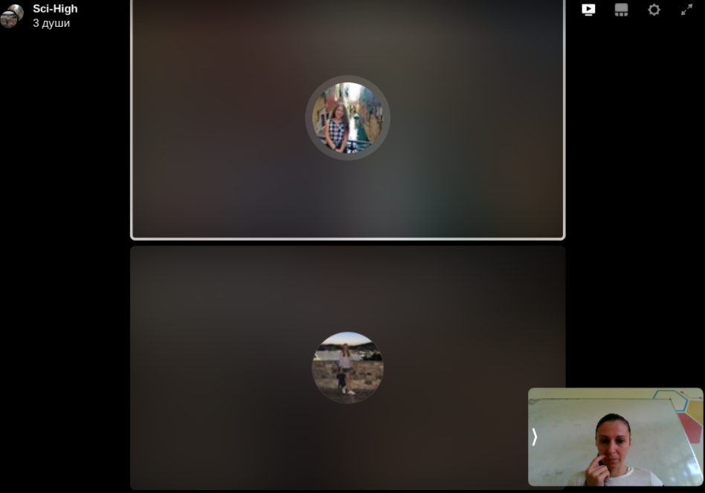
1.9 Спечелване на финансиране на Проект Еко Шампиони”.
Проект „Еко Шампиони“ се изпълнява с финансова подкрепа в размер на 94 601 €, предоставена от Исландия, Лихтенщайн и Норвегия по линия на Финансовия механизъм на ЕИП чрез Фонд Актвини граждани - www.activecitizensfund.bg. Основната цел на проект „Еко Шампиони“ е повишаване на ангажираността на гражданите с опазване на околната среда и климатичните промени чрез осъществяване на образователни дейности. Проектът се изпълнява от Фондация „Сай Хай“, гр. София в партньорство с Фондация ХАЛО 2019, гр. Хасково, Сдружение Враца Софтуер Общество, гр. Враца и Forandre verden (Change The World), Норвегия.
Програмата ще се изпълнява в училища в София, Хасково и Враца, а учениците, стъпвайки на научни подходи и под менторството на български учени, експерти и представители на бизнеса, ще търсят решения на местни екологични проблеми. Техните решения ще представяме на училищно, общинско и национално ниво в поредица от научни фестивали.
Ние вече сме запретнали ръкави, а вие ни пожелайте успех и
следете sci-high.org и фейсбук страницата ни за повече информация за предстоящите дейности.
***

1.10 Първо информационно събитие по проект “Еко Шампиони” - тук : - с достигнати 436 човека за събитието и 2434 човека с поста след събитието в Център за приложни изследвания и иновации - CASI, Булевард Драган Цанков 8, 1164 София, България
Sci-High като водеща организация имаше за цел, през това събитие да ангажира потенциални съмишленици към осъществяване на дейностите по проекта. Благодарим на представителите на Училище "Цар Симеон Велики" АБВ Академия TechnoMagicLand Стъпка за България/ Step for Bulgaria Национална природо-математическа гимназия "Акад.Любомир Чакалов" (official) (official) за интереса, участието и обмяната на идеи!
Големи благодарности на Center for Applied Studies and Innovation - CASI за това, че бяха домакини на това събитие!
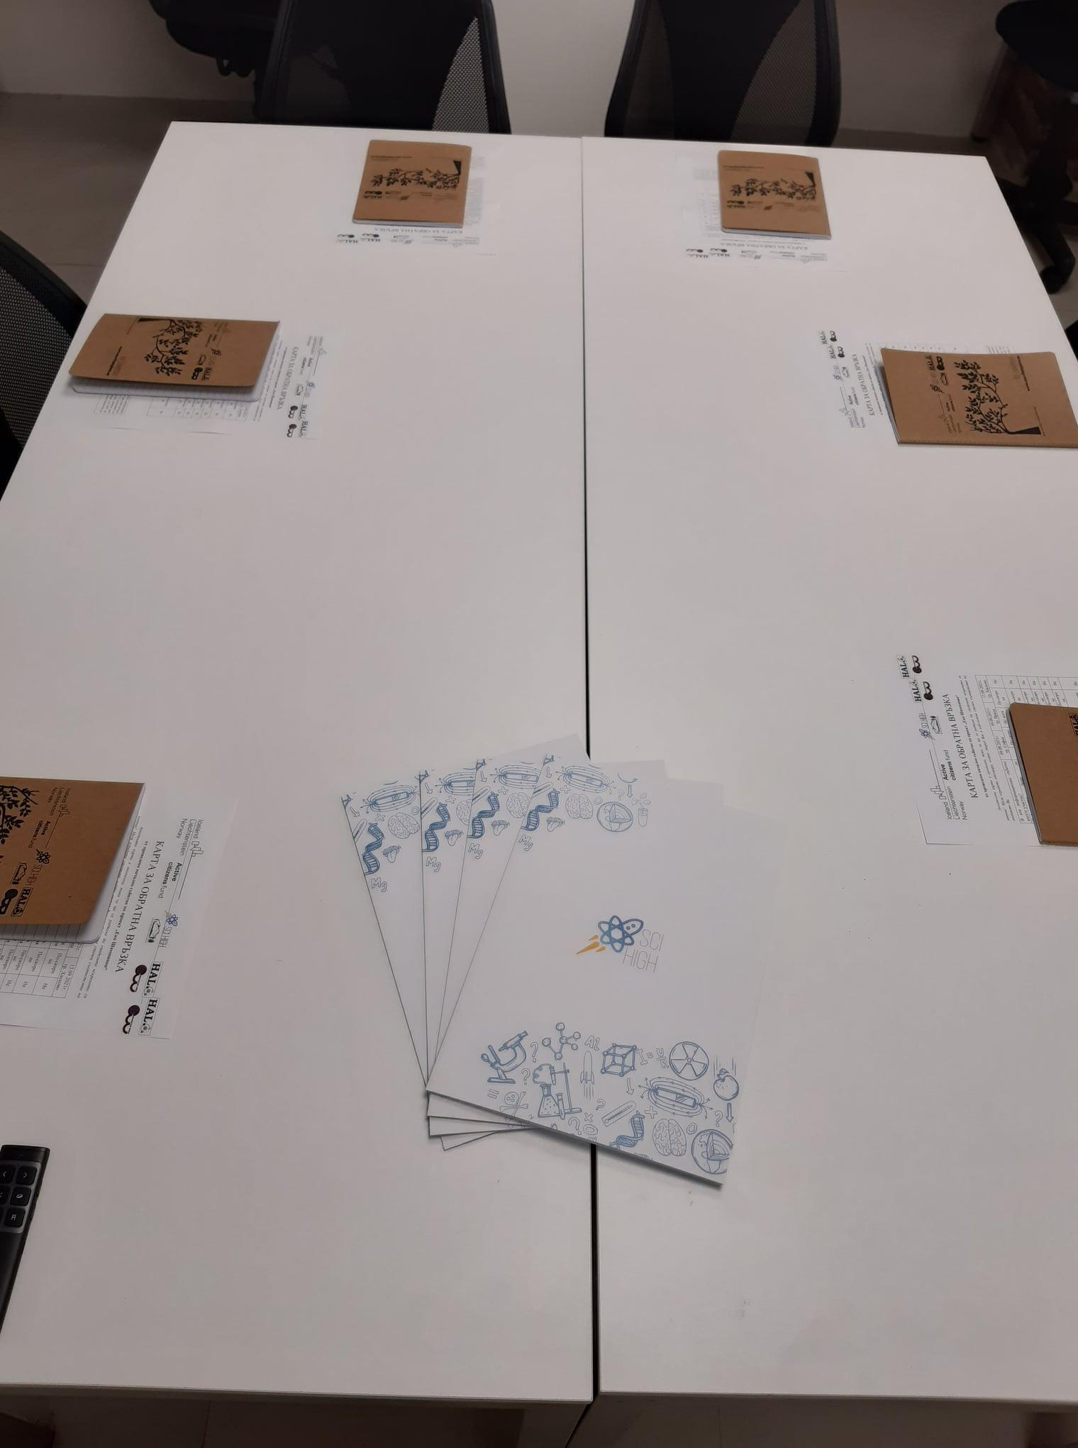
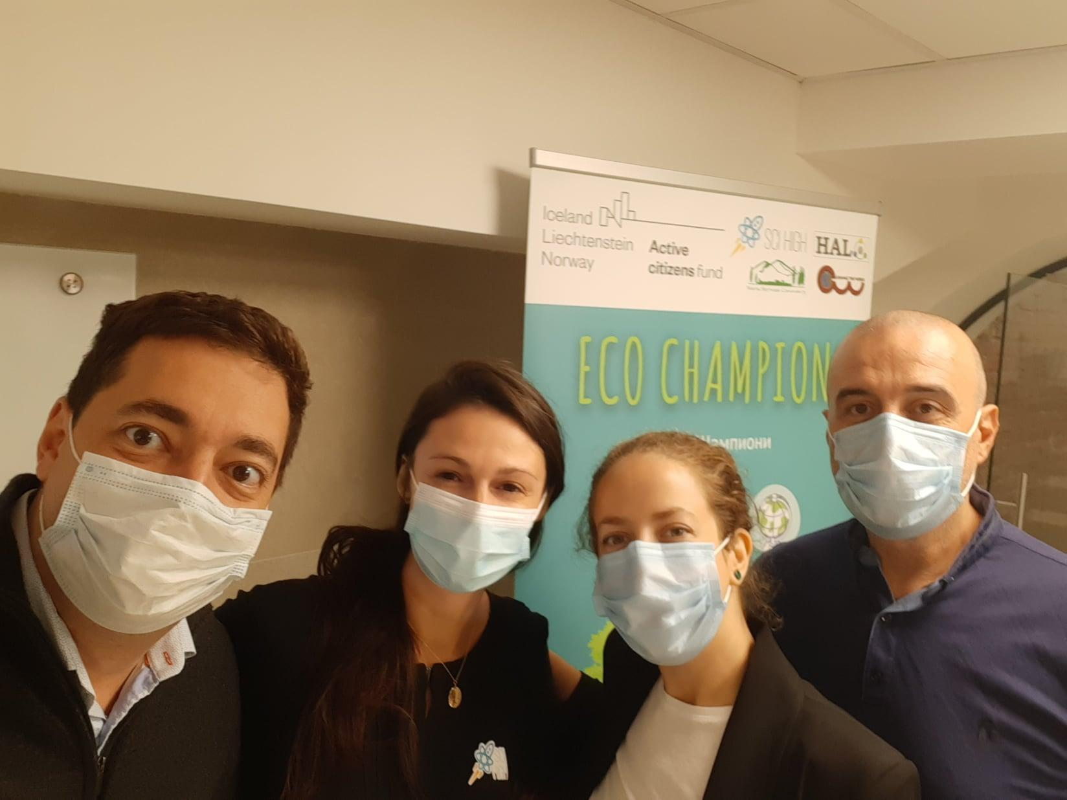

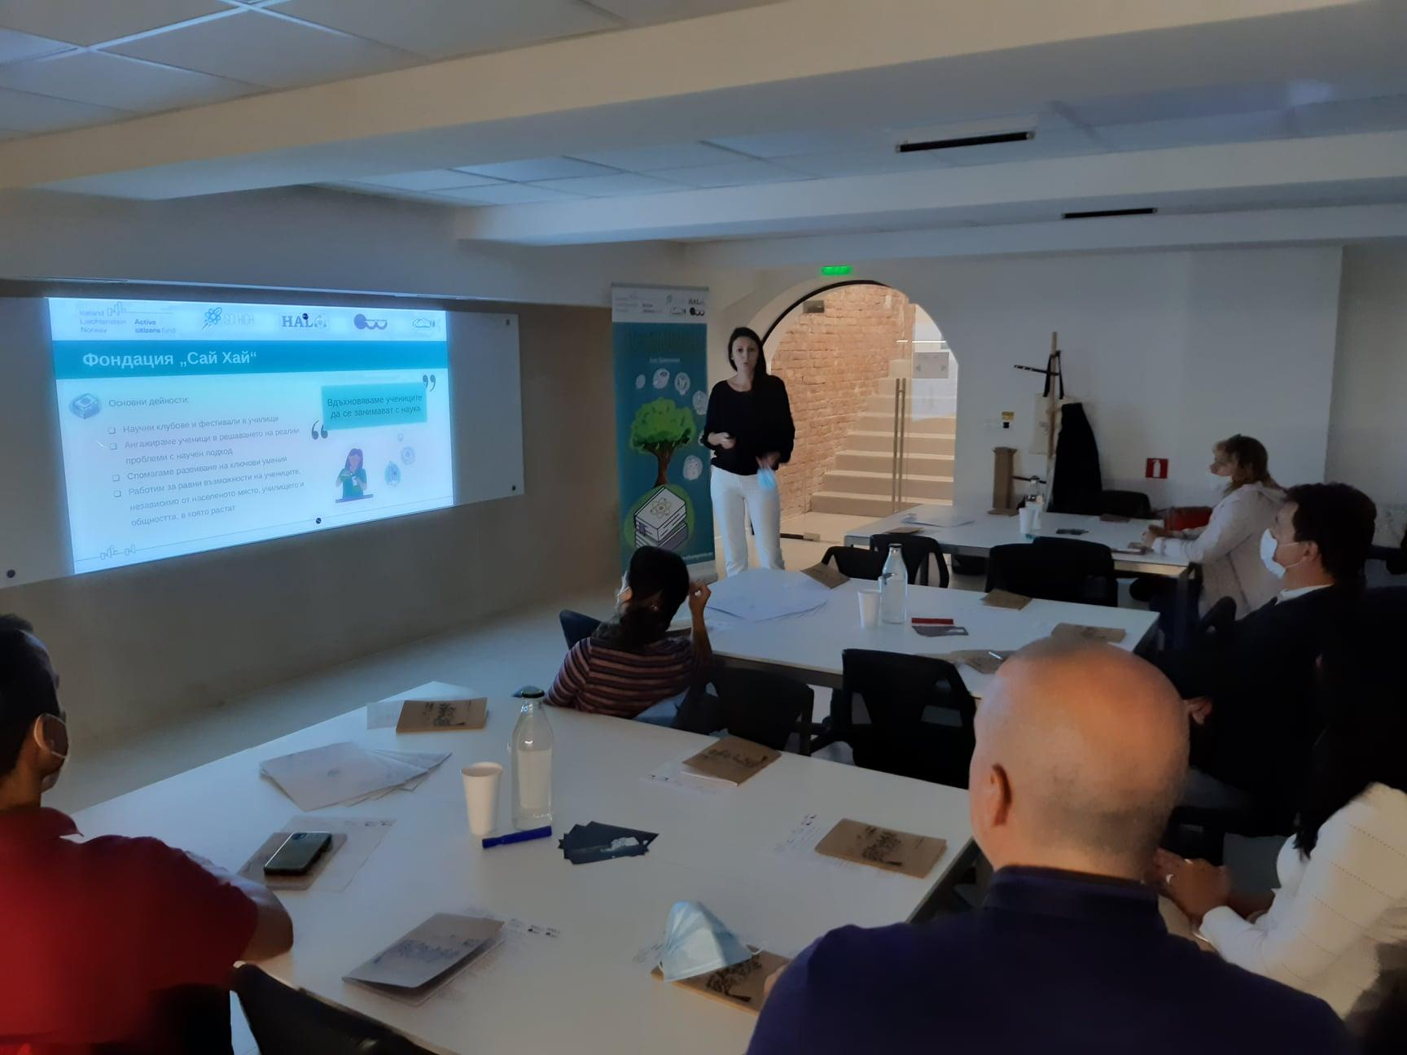

1.11 Онлайн среща за споделяне на добри практики в сферата на опазване на околната среда; 93 Човека отговарят на събитието. На 20 септември 2021г. се проведе и първата двустранна среща с представители на организации, институции и училища от България и Норвегия. По време на срещата бяха представени 23 образователни инициативи на еко тематика, а част от участниците коментираха възможностите за съвместна работа. В резултат от срещата беше създадена база данни с организации от България и Норвегия, които имат интерес към създаването на контакти и партньорства, към реализирането на дейности на еко тематика и към участие в дейностите по проекта. Представителите на тези организации планираме да въвлечем в дейностите за ангажиране на гражданите с темите опазване на околната среда и климатични промени, което ще ни позволи да достигнем до по-голям брой граждани и да разширим обхвата на проекта извън градовете, в които се провеждат занятия с ученици. Запис от онлайн срещата - https://drive.google.com/file/d/1Orr_Z8m-73OvXWI-imXuR5tXXSvJDtOY/view?usp=sharing
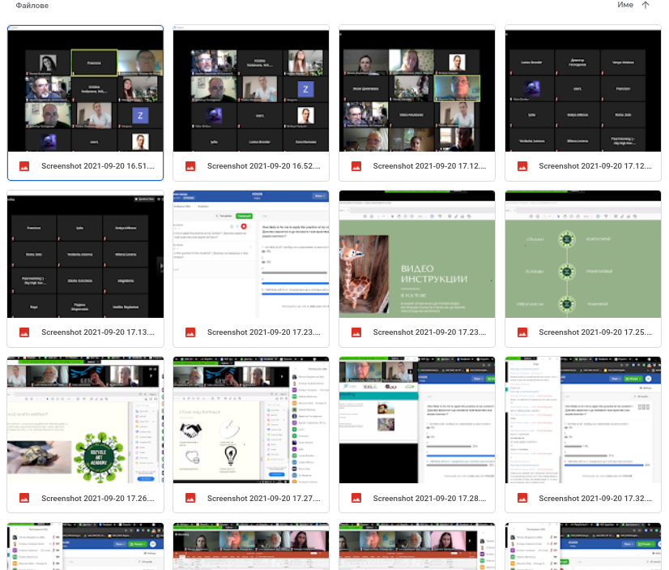

1.12 Sci-High беше на пробен урок в 130 Средно Общообразователно Училище Стефан Караджа
1.13 През октомври се проведе първото обучение за учители по програма Sci-High в електронна среда. Екипи от Частна гимназия "Асен Йорданов“ Профилирана природо-математическа гимназия "Академик Иван Ценов" Враца СУ ,,Св.Паисий Хилендарски"планираха срещите с учениците и как да развиват научен подход с тях.
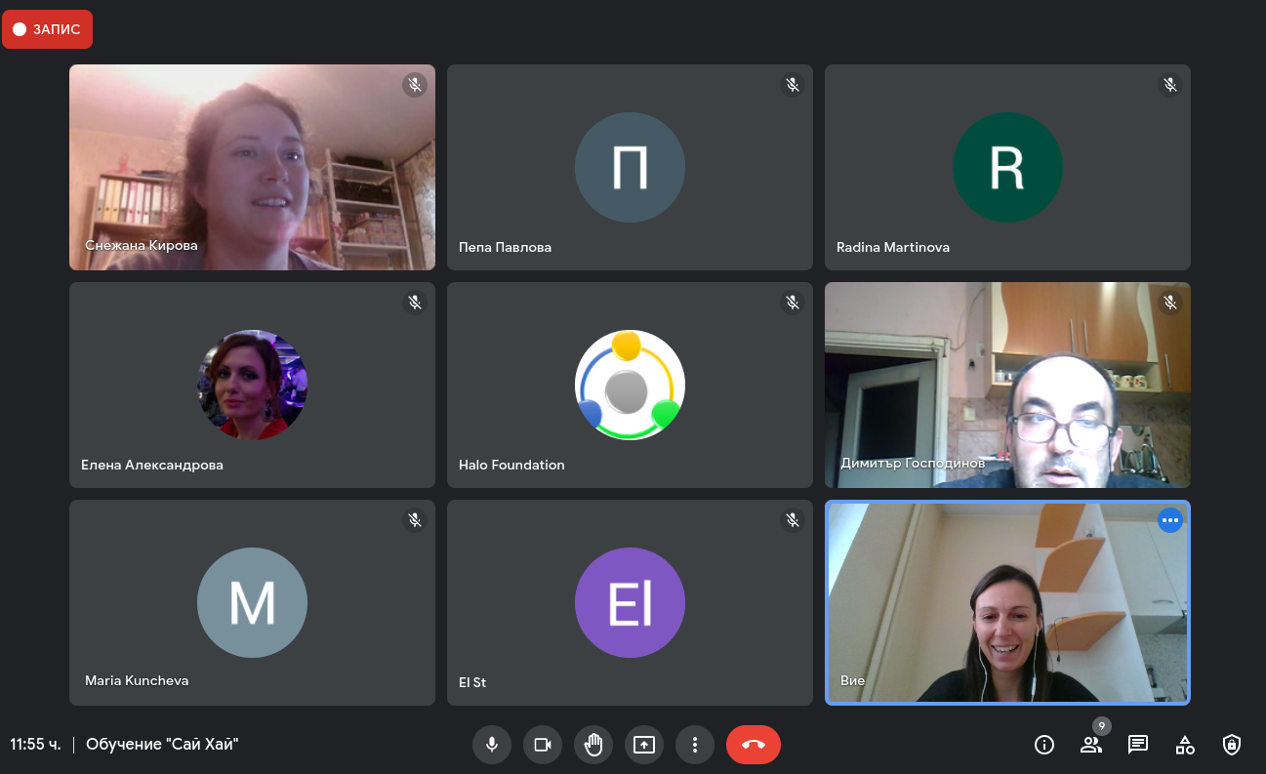
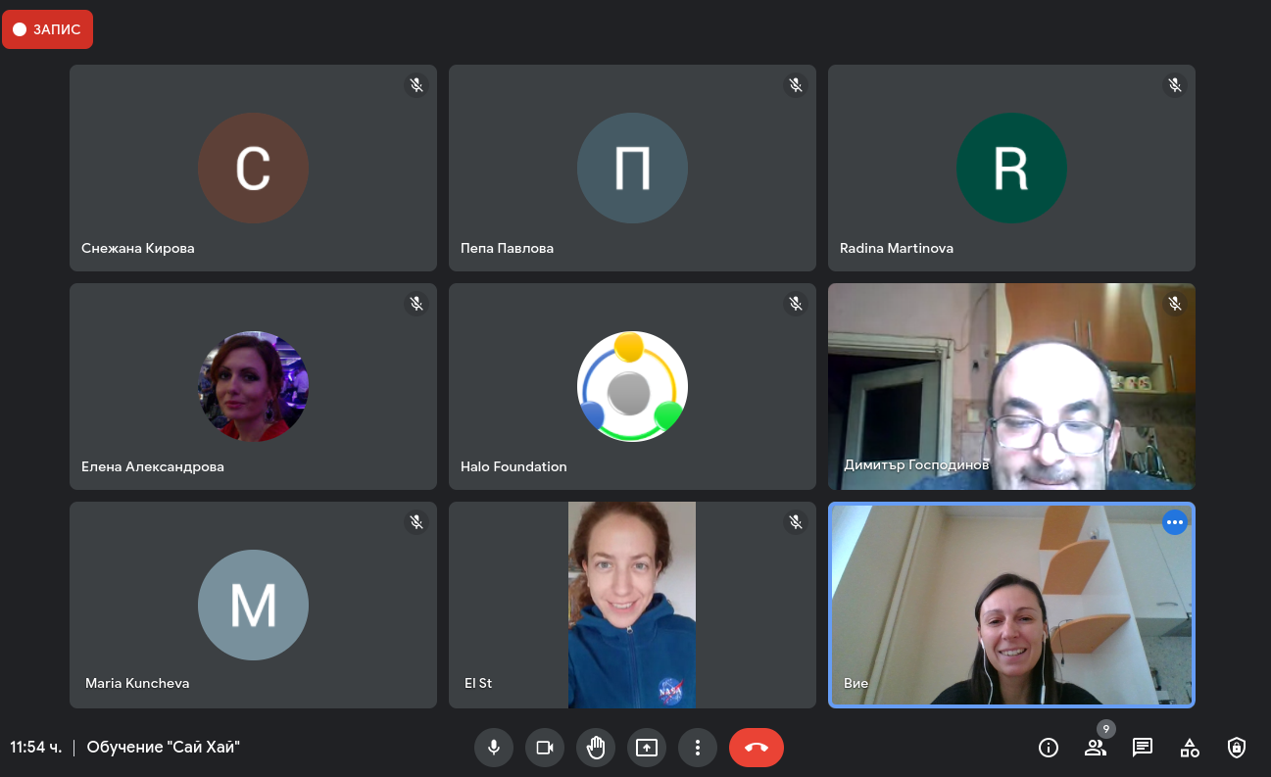

1.14 С радост споделяме, че в Sci-High получихме впечатляващи мотивационни писма за участие в Проект "Еко шампиони" / Project "Eco Champions" нa ученици от Частна гимназия "Асен Йорданов“ СУ ,,Св.Паисий Хилендарски", гр. Хасково, Профилирана природо-математическа гимназия "Академик Иван Ценов" Враца. Жури от 7 човека избра най-добрите писма по предварително изготвени критерии и подготви сертификати за тях.

1.15 През ноември и декември публикувахме постове с цитати от мотивационните писма с цел популяризиране на клуба в сайта на sci high и фейсбук страницата му. Именно: https://sci-high.org/2021/11/19/%d0%ba%d0%bb%d1%83%d0%b1%d0%be%d0%b2%d0%b5-sci-high-%d0%b2-%d1%81%d1%82%d1%80%d0%b0%d0%bd%d0%b0%d1%82%d0%b0/

1.16 Създаде образователна програма за преподаване на научен подход в сферата на опазването на околната среда и климатичните промени. Тя се състои от 18 модула с приложения, игри, видеа и работни материали към тях.

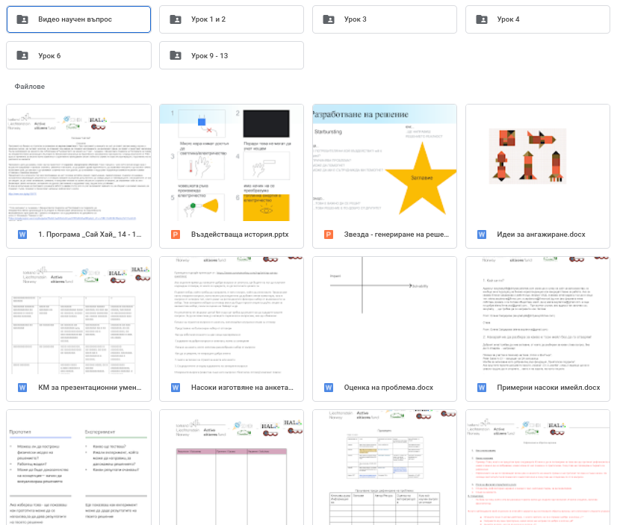
1.17 Обучен екип за пилотното изпълнение на програмата в трите училища - София, Хасково и Враца.
В проведеното обучение на учители за работа по иновативната образователна програма се включиха планирания брой преподаватели – 12. Благодарение на участието си в онлайн обученията, преподавателите успяха да изградят знания и умения за прилагане на иновативни образователни програми, използване на онлайн ресурси при работа с ученици, прилагане на интерактивни методи за работа с деца, използване на рефлексия и саморефлексия при работата с ученици.
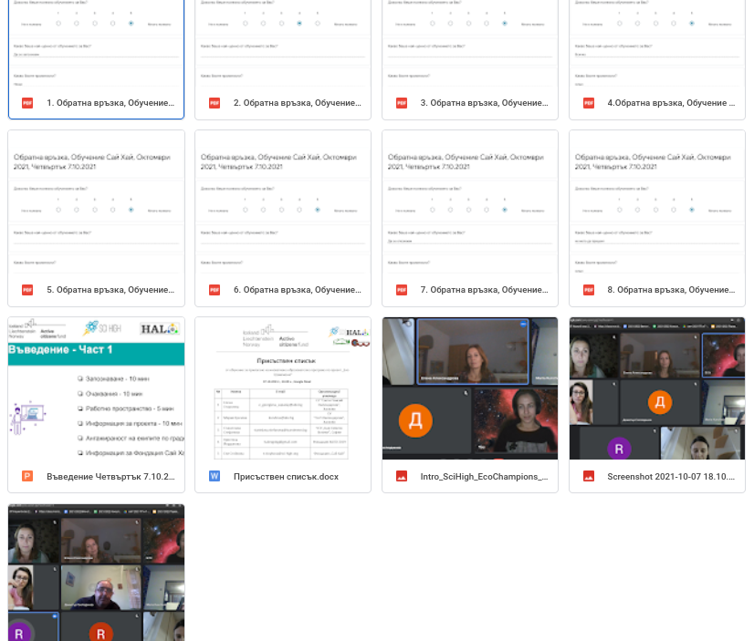

III РАЗМЕР НА БЕЗВЪЗМЕЗДНО ПОЛУЧЕНОТО ИМУЩЕСТВО И ПРИХОДИТЕ ОТ ДРУГИ ДЕЙНОСТИ ЗА НАБИРАНЕ НА СРЕДСТВА
- Финансирания по проекти - 46836лв
- Получени дарения през 2021г. - няма
3. Други приходи от нестопанска дейност - няма
4. Приходи от стопанска дейност – няма
IV ВИД, РАЗМЕР, СТОЙНОСТ И ЦЕЛИ НА ПОЛУЧЕНИТЕ И ПРЕДОСТАВЕНИ ДАРЕНИЯ, КАКТО И ДАННИ ЗА ДАРИТЕЛИТЕ
Няма

V ФИНАНСОВ РЕЗУЛТАТ за 2021 година
Текущ приход: 19511.85 лв
Общо разход: 20520.20 лв
Резултат: (- 1008.35) лв (административни разходи, банкови такси)
Резерви 236.43лв

VI Медии
3.1 21. Април The Outstanding Young Persons of Bulgaria - TOYP Bulgaria
·
--- ПОЛУФИНАЛИСТИ 2021 ---
РЕНЕТА БОГДАНОВА е мениджър “Развитие” към ЧСУ “Цар Симеон Велики” и работи за осъществяване на визията и стратегията на училището. Има бакалавърска степен „Учител по биология и химия“ от Софийския университет “Св. Климент Охридски” и магистратура “Управление на човешки ресурси“.
Възпитаник е на програма “Заедно в час”. 2 години работи като преподавател и 5 години като координатор и мениджър “Учителска подкрепа” (работи с учители по програмата в над 9 региона в страната). Тя е и сертифициран коуч към “Mentor coaches”. Рени е посетила над 600 класни стаи в България и Европа с една цел - повишаване на качеството на образованието, търсене на иновативни методи и подход в учебната програма.
Съосновател е на Фондация “Sci – High” , чиято цел е да развива в ученици логично и научно мислене и да подкрепя училищни екипи в организирането на научни фестивали. Чрез своята фондация тя работи усилено за това всички ученици да бъдат с равни възможности, независимо от населеното място, училището и общността, в която израстват. Sci-High е 8-седмична програма за ученици от 8-ми до 12-ти клас, която им позволява да работят в екипи и да търсят решения на важни за обществото проблеми чрез научни подходи. Кулминацията на програмата е организирането и провеждането на училищен фестивал на науката, на който учениците представят откритията си.
Основната мисия на Ренета е една - да повиши качеството на образованието в страната, да търси и предлага иновативни подходи в обучението, да увлича учениците в магията на науката.
3.2 STEM обучението позволява на децата да се адаптират в съвременния свят - интервю с Ренета Богданова тук
3.3 Заявка за участие: https://npmg.org/wp-content/uploads/2020/07/%D0%97%D0%B0%D1%8F%D0%B2%D0%BA%D0%B0-%D0%B7%D0%B0-%D1%83%D1%87%D0%B0%D1%81%D1%82%D0%B8%D0%B5_Sci-High.pdf
3.4 Обява за информационно събитие в ngo. bg: https://www.ngobg.info/bg/news/124719-%D0%BF%D1%80%D0%BE%D0%B5%D0%BA%D1%82-%D0%B5%D0%BA%D0%BE-%D1%88%D0%B0%D0%BC%D0%BF%D0%B8%D0%BE%D0%BD%D0%B8-%D0%B8%D0%BD%D1%84%D0%BE%D1%80%D0%BC%D0%B0%D1%86%D0%B8%D0%BE%D0%BD%D0%BD%D0%BE-%D1%81%D1%8A%D0%B1%D0%B8%D1%82%D0%B8%D0%B5.html
3.5 Обява за стажантска позиция; https://www.uni-sofia.bg/index.php/bul/universitet_t/fakulteti/stopanski_fakultet/karieren_cent_r/predlozheniya_za_rabota/obyava_za_stazhantska_poziciya_fondaciya_saj_haj
---

